Nombre: Jason Saul Martinez Argueta

Carnet: Ma17092

Video explicativo: <https://youtu.be/MRddMnOoPfQ?si=tJKNRIplhB6mkKry>

Repositorio GitHub: https://github.com/jasonsau/ParcialTresDW

Diagrama de la data set

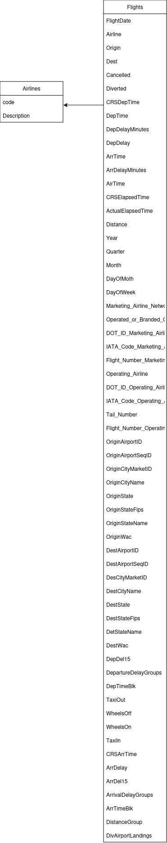

DW propuesto

Se cuentan con las siguientes dimensiones

1. DimAerlonea
2. DimAeropuerto
3. DimTiempo

Fact Table:

Granularidad: Cada fila representa un vuelo de una aerolínea.

Métricas:

1. Número de vuelos cancelados.
2. Número de vuelos retrasados
3. Número de vuelos desviados
4. Minutos de retraso de llegado
5. Minutos de retraso de salida

